**Тема**: «Тарас Шевченко – України син »

**Мета**: познайомити дітей із життям і творчістю великого українського поета Т. Г. Шевченка; розвивати пам’ять, увагу, спостережливість, формувати бажання малювати природу України; прищеплювати любов до національного колориту,виховувати інтерес до його творів, викликати бажання розповідати вивчений вірш.

Обладнання : Портрет Т.Г. Шевченка, «Кобзар» Шевченка, ілюстрації Тітоньки Сови і Шевченка, характеристика Шевченка у вигляді « Сонечка»;

**Хід заняття**

**І. Організаційний момент.**

1.Привітання

Любі діти, добрий день!

Сьогодні я проведу вам виховне заняття.

Встали , дітки, підтягнулись.

Один одному всміхнулись.

Спочатку сядуть лиш дівчатка,

а за ними і хлоп’ята.

2. Перевірка готовності до заняття.

3. Упорядкування робочих місць.

**II. Актуалізація опорних знань**

1.Бесіда

- Діти, як називається наша земля, де ми живемо ?

( Україна)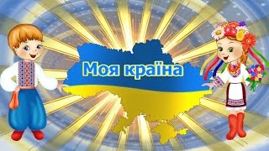

-Як називаються люди, які живуть в Україні?

( Українцями) 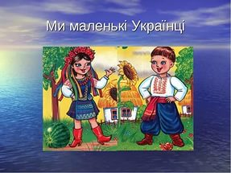

Ми любимо свій край, шануємо і поважаємо всіх людей Землі .

* Як ви думаєте, Україну теж знають і шанують у світі ?

**III. Повідомлення теми і мети заняття**

1. Розповідь про Шевченка

-А чи ви знаєте хто такий Тарас Шевченко?

Ім`я Т. Г. Шевченка невіддільно пов`язано з Україною.

Ім’я великого Кобзаря ми часто згадуємо і будемо

згадувати, бо він подарував нам безцінний скарб. Цей скарб – його чудові твори, в яких струменить любов до Батьківщини та турбота про її майбутнє.

Наше сьогоднішнє заняття – це одна сторінка минулого, історія держави, доповнення наших знань великого співця України Т.Г. Шевченка

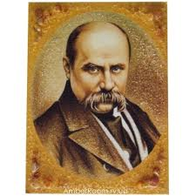Щороку 9, 10 березня Україна вшановує свого геніального поета, якого називають Великим Кобзарем. Сьогодні ми поговоримо про його життя і творчість, а ще пригадаємо звичаї українського народу, вірним сином якого був Тарас Григорович Шевченко.

**IY. Усвідомлення знань.**

1. Бесіда

* А чи знаєте ви дітки коли народився Шевченко?

Народився 9 березня 1814 року в селі Моринцях на Черкащині, у бідній селянській родині народився хлопчик. Батьки дали йому ім’я Тарас.

* Чому батьки назвали хлопчика Тарасом?

Безрадісним було дитинство Тараса. Тяжке кріпацьке життя.

* А ким був Тарас Шевченко?

Він був і пастухом, і кухарчуком, і козачком, тобто слугою у пана. Прізвище Шевченко було пов’язане із назвою професії швець. Шевцем був прадід по батьковій лінії.

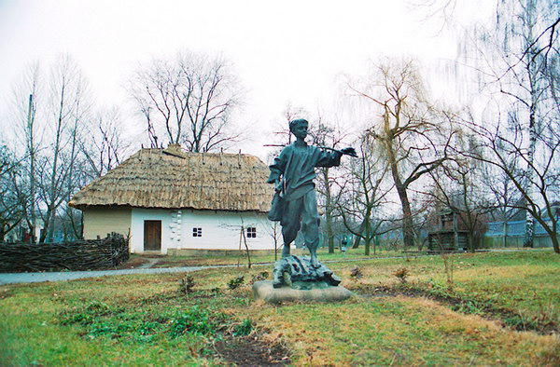 Своє тепло, свою любов і ніжність передала матуся синочкові, співаючи йому колискові.

* Скільки було дітей у сім`ї?

У сім’ї було 6 дітей.

* А чи знаєте ви, як вони називаються?

( Тарасик, три сестри : Катя, Ярина, Марійка; два братики : Микита, Йосип ).

Тарас ріс розумним хлопчиком, допомагала йому набиратися розуму старша сестричка Катруся. Вони вчили разом лічилки, скоромовки.

- Давайте і ми з вами послухаємо вірші Шевченка (відео)

«Садок вишневий коло хати», « Тече вода з під явора», «Зоре моя вечірняя»

3. Бесіда про гарні вчинки.

Вчитель. Дотримувалися в Україні й такого звичаю : ввечері дитина давала батькові й матері звіт, що доброго зробила за цей день і чи гідна вона того, щоб їй дали їсти.

- А які добрі справи зробили ви сьогодні ? (Діти розказують.)

- Я підмела в хаті ;

- Я помив посуд ;

- Я застелив ліжко;

- Я полив квіти.

.В Україні змалку вчили шанувати батьків. Маму й тата називали на

,, ви’’. Діти слухалися свою матір, не ображали її, допомагали в роботі.

Тарасові батьки були кріпаками. Вони тяжко працювали на пана від ранку до

ночі, але зодягнути і прогодувати велику родину були неспроможні. Послухайте, як сам Т. Шевченко писав про своє життя. Він рано залишився сиротою : коли йому було 9 років, померла мати, а за два роки не стало й батька.

Ще дитиною почав Тарас малювати і писати вірші.

* Давайте розглянемо деякі із картин Шевченка, будь ласка погляньте на дошку.

Вірші поета були видані окремою книжкою, яка називалася ,, Кобзар’’.

Помер 10 березня 1861 року. Як заповів поет, його могила на Чернечій горі ( нині Тарасовій) під Каневом.

Фізкультхвилинка

Встаньте, діти, посміхніться,

Землі нашій поклоніться

За щасливий день вчорашній.

І до сонця потягніться.

В різні боки нахиліться.

Веретеном покрутіться.

Раз присядьте, два присядьте.

І за парти тихо сядьте.

1. Розповідь Тітоньки Сови про Шевченка ( відео)
2. Гра « Мікрофон»

- Що нового ви дізналися від Тітоньки Сови?

-Чи сподобалася вам її розповідь?

- Що найбільше із почутого вас вразило?

- Давайте на кінець нашого заняття вивчимо віршик Шевченка:

Любіть Україну у сні й наяву,

вишневу свою Україну,

красу її, вічно живу і нову,

і мову її солов’їну.

**Y. Підсумок.**

Любі діти!

- Що вам запам`яталося найбільше про Т. Шевченка?

- Що сподобалося?

- Ким був Т. Шевченко? ( гра «Сонечко»)

- Який вірш ви вивчили ?

Ви сьогодні були дуже активні, уважні на занятті, молодці дітки.

На цьому наше виховне заняття закінчено : « До побачення !»